银川一中2018届高三年级第五次月考
理科综合试卷
命题人：
本试卷分第Ⅰ卷(选择题)和第Ⅱ卷(非选择题)两部分。其中第Ⅱ卷第33～38题为选考题，其它题为必考题。考生作答时，将答案写在答题卡上，在本试卷上答题无效。
第Ⅰ卷(共126分)
可能用到的相对原子质量（原子量）：H—1 C—12 O—16 S—32 Cu—64
一、选择题：本题包括13小题。每小题6分，共78分，每小题只有一个选项符合题意。
1．下列关于脂质的叙述，错误的是
A．脂质中的胆固醇是构成动物细胞膜的重要成分
B．人体内的维生素D主要来源是小肠黏膜上皮细胞通过主动运输吸收来的
C．脂肪分子中氢的含量高于糖，所以在细胞中彻底氧化分解需要消耗更多的氧气
D．磷脂是组成细胞膜和各种细胞器膜的重要成分，也是生物膜的骨架
2．导致遗传物质变化的原因有很多，图中字母代表不同基因，其中变异类型①和②依次是
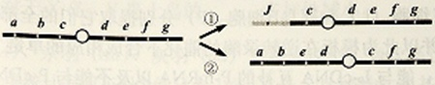
A．突变和倒位 B．重组和倒位
C．重组和易位 D．易位和倒位
3．下列关于生物膜模型建立的过程描述，错误的是
A．对细胞膜的研究是从结构特点---膜的流动性开始的
B. 生物膜模型的建立和完善应用了提出假说的科学方法
C.小鼠细胞和人细胞融合实验表明细胞膜具有流动性
D.桑格和尼克森提出的流动镶嵌模型为大多数人所接受
4．血压是指血液在血管内流动时，对血管壁产生的单位面积侧压。由于血管分动脉、毛细血管和静脉，所以，也就有动脉血压、毛细血管压和静脉压。通常说的血压是指动脉血压。健康人的动脉血压正常波动过程中，当血压升高时，其血管壁上的压力感受器感受到刺激可以反射性地引起心跳减慢和毛细血管舒张，从而使血压降低，仅由此调节过程判断，这一调节属于
A．神经调节，免疫调节 B．神经调节，负反馈调节
C．体液调节，负反馈调节 D．体液调节，免疫调节
5．下列关于生物实验的叙述正确的是
A．利用饲喂法研究胰岛素的生理作用
B．调查某种人类遗传病的遗传方式可选青少年型糖尿病
C．模拟尿糖检测的实验用人工配制的不同浓度的葡萄糖溶液模拟糖尿病人的尿液
D．低温诱导植物染色体数目变化的实验中应将洋葱直接放入4ºC冰箱诱导生根
6．某单性花雌雄同株的二倍体植物的三对等位基因（A和a，B和b，D和d），已知A、B、D三个基因分别对a、b、d基因完全显性，同学们为探究这三对等位基因的遗传是否遵循孟德尔的自由组合遗传定律，做了以下实验：用显性纯合个体与隐性纯合个体杂交得F₁，再用所得F₁同隐性纯合个体测交，结果及比例为AaBbDd：AaBbdd：aabbDd：aabbdd=l：1：1：1，则下列判断结果正确的是
A．A、B在同一条染色体上，a、D在不同的染色体上
B．A、b在同一条染色体上, A、D在不同的染色体上
C．A、D在同一条染色体上, a、B在不同的染色体上
D．A、d在同一条染色体上, a、b在不同的染色体上
7．化学与生活、社会发展息息相关，下列有关说法不正确的是
A．使用含有CaCl₂的融雪剂会加速桥梁的腐蚀
B．埃博拉病毒可用乙醇、次氯酸钠溶液、双氧水消毒，其消毒原理不相同
C．用鸡蛋壳膜和蒸馏水除去淀粉胶体中的食盐的操作是盐析
D．东汉魏伯阳在《周易参同契》中对汞的描述：“……得火则飞，不见埃尘，将欲制之，黄芽为根。”这里的“黄芽”是指硫
8．下列叙述Ⅰ和Ⅱ均正确并且有因果关系的是
选项 | 叙述Ⅰ | 叙述Ⅱ
A | SO₂具有酸性和漂白性 | 往紫色石蕊溶液中通入SO₂，溶液先变红再褪色
B | NH₃溶于水呈碱性 | 工业上以NH₃为原料生产硝酸
C | Fe₂O₃是碱性氧化物 | Fe₂O₃可用作红色油漆和涂料
D | CuS难溶于水和硫酸 | 反应：H₂S+CuSO₄═CuS↓+H₂SO₄可以发生
9．短周期元素X、Y、Z、M、R的原子序数依次增大。Y、R同主族且均为植物生长所必需的营养元素，X的某种单质能导电，X、Y、Z的化合物存在如下反应：
2XZ + 2YZ=Y₂ + 2XZ₂, M为地壳中含量最高的金属元素。下列说法正确的是
A．原子半径：R>M>X>Y>Z B．元素的非金属性X<Y<Z
C．工业上通过电解M的氯化物来制取M单质 D．RCl₃水解会生成两种强酸

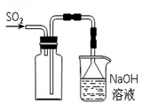
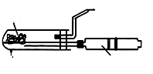
10．下列实验现象预测、实验设计、仪器使用能达到目的是
Fe铁丝
加热
氮气和氢气
湿润蓝色
石蕊试纸

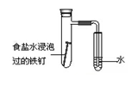
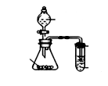
A. 模拟工业制氨气并检验产物 B. 实验室采用所示装置收集SO₂
浓盐酸
KMnO4
Na2S溶液
浸有NaOH
溶液的棉花

C. 可用所示装置验证铁发生析氢腐蚀 D. 可用所示装置比较KMnO₄、Cl₂、S的氧化性强弱
11．下列离子方程式正确的是
A．等物质的量的NO和NO₂同时被NaOH溶液吸收：NO + NO₂ +2OH－= 2NO₂－+H₂O
B．等物质的量的MgCl₂、Ba（OH）₂和 HCl 溶液混合：
Mg²⁺+3OH﹣+H⁺=Mg（OH）₂↓+H₂O
C．铅蓄电池充电时的阴极反应：PbSO₄+2H₂O﹣2e﹣=PbO₂+4H⁺+SO₄^{2﹣}
电解
D．以金属银为阳极电解饱和NaCl溶液：2Cl﹣+2H₂O H₂↑+Cl₂↑+2OH﹣
12．己知通过乙醇制取氢气通常有如下两条途径：
a．CH₃CH₂OH(g)+H₂O(g)=4H₂(g)+2CO(g) △H₁=+256.6kJ·mol⁻¹
b．2CH₃CH₂OH(g)+O₂(g)=6H₂(g)+4CO(g) △H₂=+27.6kJ·mol⁻¹
则下列说法正确的是
A．升高a的反应温度，乙醇的转化率增大
B．由b可知：乙醇的燃烧热为13.8 kJ·mol⁻¹
C．对反应b来说，增大O₂浓度可使△H₂的值增大
D．以上两种途径，制取等量的氢气，无论哪种途径，消耗的能量均相同
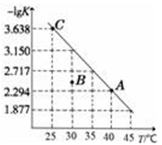
13．将一定量纯净的氨基甲酸铵固体置于密闭容器中，发生反应：
NH₂COONH₄（s）2NH₃（g）+CO₂（g）。该反应的平
衡常数的负对数（﹣lgK）值随温度（T）的变化曲线如图所
示，下列说法不正确的是
A．该反应的△H＞0
B．A点对应状态的平衡常数K_{（A）}=10^{﹣2.294}
C．NH₃的体积分数不变时，该反应一定达到平衡状态
D．30℃时，B点对应状态的υ（正）< υ（逆）
二、选择题：本题共8小题，每小题6分，共48分。在每小题给出的四个选项中，第14—18题只有一项符合题目要求，第19—21题有多项符合题目要求。全部选对的得6分，选对但不全的得3分，有选错的得0分。
14．对下列四个实验的目的描述正确的是
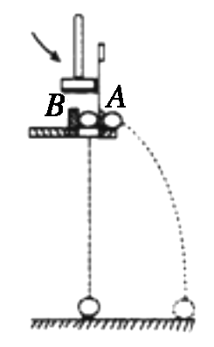
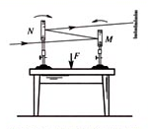
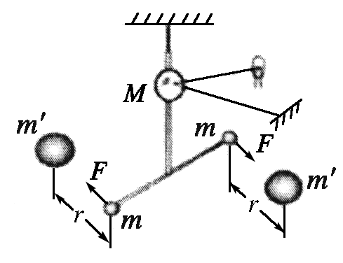
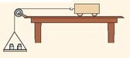
甲
乙
丙
丁

A．甲图的实验目的是验证小球的机械能守恒
B．乙图的实验目的是探究光的反射规律
C．丙图的实验目的是测定万有引力常量
D．丁图的实验目的是测重力加速度
15．如图所示，虚线a、b、c代表电场中的三条电场线，实
线为一带负电的粒子仅在电场力作用下通过该区域时的
运动轨迹，P、R、Q是这条轨迹上的三点，由此可知
A．带电粒子在R点时的加速度大小小于在Q点时的
加速度大小
B．带电粒子在P点时的电势能比在Q点时的电势能大
C．带电粒子在R点时的动能与电势能之和比在Q点时的小，比在P点时的大
D．带电粒子在R点时的速度大小大于在Q点时的速度大小
16．过去几千年来，人类对行星的认识与研究仅限于太阳系内，行星“51peg－b”的发现拉开了研究太阳系外行星的序幕．“51peg－b”绕其中心恒星做匀速圆周运动，周期约为4天，轨道半径约为地球绕太阳运动半径的$\frac{1}{\text{20}}$，该中心恒星与太阳的质量比约为
A．1:10 B．1:1 C．5:1 D．10:1
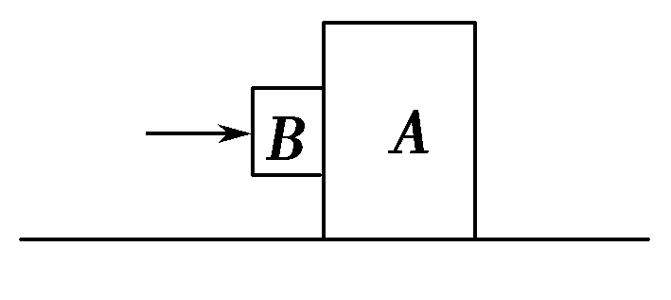
17．如图所示，滑块A置于水平地面上，滑块B在一水平力作用下紧靠滑块A(A、B接触面竖直)，此时A恰好匀速直线运动，B刚好不下滑。已知A与B间的动摩擦因数为$μ_{1}$，A与地面间的动摩擦因数为$μ_{2}$，最大静摩擦力等于滑动摩擦力。A与B的质量之比为
A．$\frac{1−μ_{1}μ_{2}}{μ_{1}μ_{2}}$ B．$\frac{1}{μ_{1}μ_{2}}$
C．$\frac{1+μ_{1}μ_{2}}{μ_{1}μ_{2}}$ D．$\frac{2+μ_{1}μ_{2}}{μ_{1}μ_{2}}$

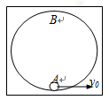
18．如图所示，固定在竖直平面内光滑的圆轨道半径R=2m，
从最低点A有一质量为m=1kg的小球开始运动，初速
度v₀方向水平向右，重力加速度g取10m/s²，下列说
法正确的是
A．若初速度v₀=8m/s，则小球将在离A点2.2 m高的位置
离开圆轨道
B．若初速度v₀=5m/s，则运动过程中，小球可能会脱离圆轨道
C．小球能到达最高点B的条件是$v_{0}≥4\sqrt{5}m/s$
D．若初速度v₀=8m/s，则小球离开圆轨道时的速度大小为$2\sqrt{2}m/s$
19．如图所示，电源的电动势和内阻分别为E、r，在滑动变阻器的滑片P由a向b移动的过程中，下列说法正确的是
A．电流表的读数一定减小
B．R₀的功率一定先减小后增大
C．电源输出功率可能先增大后减小
D．电压表与电流表读数的比值以及读数变化量的比值均先增大后减小
20．如图所示，一质量为m，带电量为+q的物体处于场强按$E=\text{kt}$规律（k为大于零的常数，取水平向左为正方向）变化的匀强电场中，物体与绝缘竖直墙壁间的动摩擦因数为$μ$，当t=0时，物体由静止释放，若最大静摩擦力等于滑动摩擦力，
E
m
且电场空间和墙面均足够大，下列说法正确的是
A．物体经$t_{1}=\frac{\text{mg}}{μ\text{kq}}$时间速度达到最大
B．最大速度为$v_{m}=\frac{{\text{mg}}^{2}}{2μ\text{kq}}$
C．物体所受摩擦力随时间的增大而增大
D．物体在下滑过程中的加速度与时间的关系为$a=g−\frac{μ\text{kq}}{m}t$
21．如图所示，一质量为m的物体静置在倾角为θ=30°的光滑斜面底端。现用沿斜面向上的恒力F拉物体，使其做匀加速直线运动，经时间t，力F做功为W，此后撤去恒力F，物体又经时间t回到出发点，若以斜面底端为重力势能零势能面，则下列说法正确的是
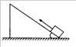
A．回到出发点时重力的瞬时功率为$g\sqrt{2\text{Wm}}$
F
B．从开始到回到出发点的整个过程中机械能增加了W
C．恒力F大小为$\frac{2}{3}\text{mg}$
D．物体动能与势能相等的位置在撤去恒力位置的上方
第Ⅱ卷
三、非选择题：包括必考题和选考题两部分。第22—32题为必考题，每个试题考生都做答；第33题—38题为选考题，考生根据要求作答。
(一)必考题(共129分)
22．
有一个电压表，量程已知，内阻为$R_{v}$，另有一节电池(电动势未知，但不超过电压表的量程，内阻可忽略)，请用电压表、电池、两个开关和连接用的导线，设计出测量某一高值电阻阻值$R_{x}$的实验方法(已知$R_{x}$和$R_{v}$相差不大)．
⑴在方框内画出电路图．
⑵请简要地写出测量步骤并明确要测量的物理量：
①
②
⑶由测量得到的数据和已知量导出$R_{x}$，则$R_{x}$
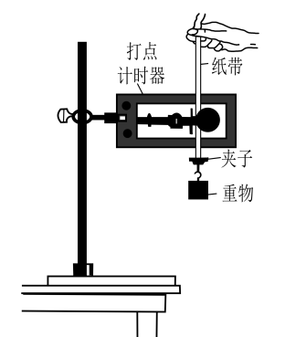
23．
利用图示装置做“验证机械能守恒定律”实验。
⑴为验证机械能是否守恒，需要比较重物下落过程中任
意两点间的 。
A．动能变化量与势能变化量
B．速度变化量和势能变化量
C．速度变化量和高度变化量
⑵除带夹子的重物、纸带、铁架台（含铁夹）、电磁打点计
时器、导线及开关外，在下列器材中，还必须使用的两种器材是 。
A．交流电源 B．刻度尺 C．天平（含砝码）
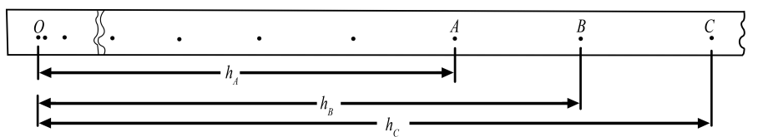
⑶实验中，先接通电源，再释放重物，得到下图所示的一条纸带。在纸带上选取三个连续打出的点A、B、C，测得它们到起始点O的距离分别为h_{A}、h_{B}、h_{C}。已知当地重力加速度为g，打点计时器打点的周期为T。设重物的质量为m。从打Ｏ点到打Ｂ点的过程中，重物的重力势能变化量= ，动能变化量= 。

⑷大多数学生的实验结果显示，重力势能的减少量大于动能的增加量，原因是 。
A．利用公式$v=\text{gt}$计算重物速度 B．利用公式$v=\sqrt{2\text{gh}}$计算重物速度
C．存在空气阻力和摩擦阻力的影响 D．没有采用多次实验取平均值的方法
24．(14分)
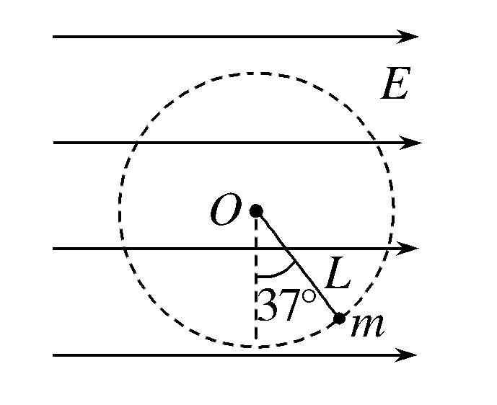
在竖直平面内有水平向右、场强为$E=1×{\text{10}}^{4}N/C$的匀强电场。在场中有一根长$L=2m$为的绝缘细线，一端固定在$O$点，另一端系质量为$0\text{.}\text{04}\text{kg}$的带电小球，它静止时细线与竖直方向成${\text{37}}^{∘}$角。如图所示，给小球一个初速度让小球恰能绕$O$点
在竖直平面内做圆周运动，取小球在最初静止时的位置为电势
能和重力势能的零点，$\text{cos}{\text{37}}^{∘}=0\text{.}8$，$g=9\text{.}8m/{s^{2}}$求：
⑴小球所带电量；
⑵小球恰能做圆周运动的动能最小值；
⑶小球恰能做圆周运动的机械能最小值。
25．(18分)
如图所示，$m=2\text{kg}$的平板车左端放$M=3\text{kg}$的小铁块，铁块与平板车之间的动摩擦因
数$μ=0\text{.}5$。开始时，车与铁块以共同的速度$v_{0}=3m/s$向右在光滑水平面上运动，车与竖直墙正碰（机械能不损失），碰撞时间极短，车
M
m
0
v
身足够长，铁块始终不与墙相碰，求小车
与墙第一次碰后的整个运动过程中所走的总路程。（$g=\text{10}m/{s^{2}}$）
26．（14分）
CO、NO₂等有毒气体的转化以及氮的化合物合成、应用及氮的固定一直是科学研究的热点。
（1）以CO₂与NH₃为原料合成化肥尿素[CO(NH₂)₂]的主要反应如下：
①2NH₃(g)+CO₂(g)=NH₂CO₂NH₄(s) △H= -159.47kJ·mol⁻¹
②NH₂CO₂NH₄(s)=CO(NH₂)₂(s)+H₂O(g) △H=akJ·mol⁻¹
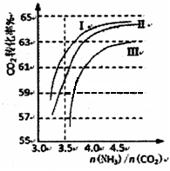
③2NH₃(g)+CO₂(g)=CO(NH₂)₂(s)+H₂O(g) △H= -86.98kJ·mol⁻¹
则a=_______。
（2）反应2NH₃(g)+CO₂(g) CO(NH₂)₂（1）+H₂O(g)
在合成塔中进行。右图中I、II、III三条曲线为合成塔中按
不同氨碳比和水碳比投料时二氧化碳转化率的情况。曲线I、
II、III水碳比的数值分别为：
I．0.6～0.7 II．1～1.1 III．1.5～1.61
生产中应选用水碳比的数值为__________(选填序号)。
（3）4CO(g)＋2NO₂(g) 4CO₂(g)＋N₂(g) ΔH＝-1200 kJ·mol-1
对于该反应，温度不同（T₂＞T₁）、其他条件相同时，下列图像正确的是 （填代号）。
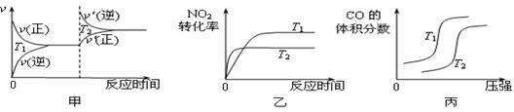
（4）用活性炭还原法也可以处理氮氧化物，某研究小组向某密闭容器加入一定量的活性炭和NO，发生反应C(s)+2NO(g) N₂(g)+CO₂(g) ΔH在T₁℃时，反应进行到不同时间测得各物质的量浓度如下：
时间/min  浓度/(mol/L) | 0 | 10 | 20 | 30 | 40 | 50
NO | 1.0 | 0.58 | 0.40 | 0.40 | 0.48 | 0.48
N₂ | 0 | 0.21 | 0.30 | 0.30 | 0.36 | 0.36
CO₂ | 0 | 0.21 | 0.30 | 0.30 | 0.36 | 0.36
①30min后，只改变某一条件，根据上表的数据判断改变的条件可能是 （填字母代号）。
a.加入一定量的活性炭 b.通入一定量的NO
c.适当缩小容器的体积 d.加入合适的催化剂
②若30min后升高温度至T₂℃，达到平衡时，容器中NO、N₂、CO₂的浓度之比为5:3:3，则达到新平衡时NO的转化率 （填“升高”或“降低”），ΔH 0（填“>”或“<”）.
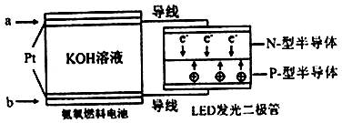
（5）一种氨燃料电池，使用的电解质溶液是2mol/L
的KOH溶液。电池反应为：4NH₃+3O₂=2N₂+6H₂O；请写
出通入a气体一极的电极反应式为

27.（14分）
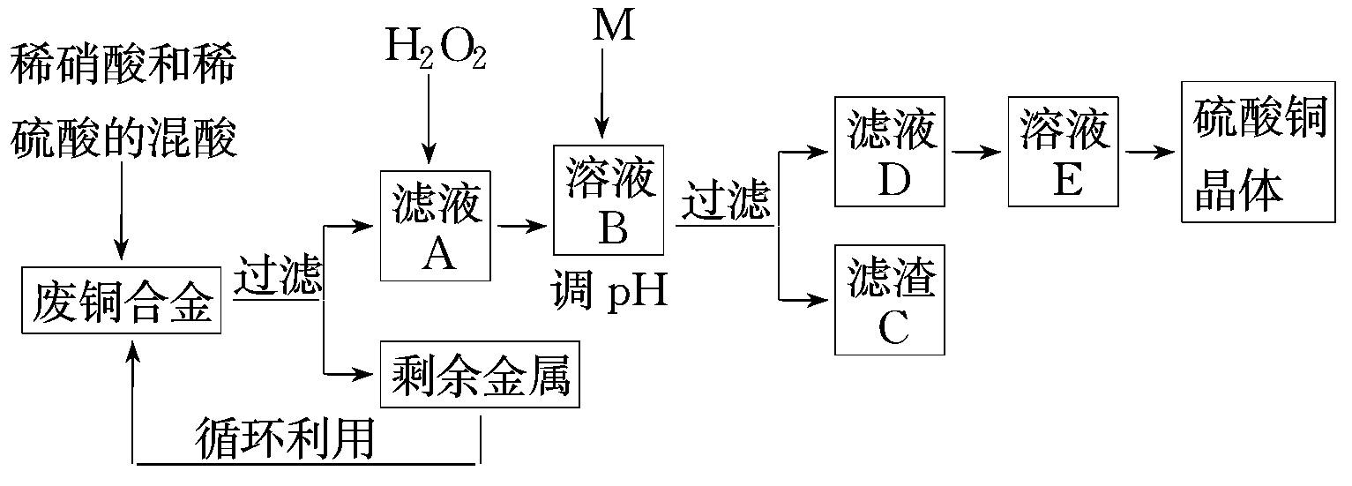
实验室利用废铜合金(含少量铁和铝)来制取硫酸铜晶体(CuSO₄·5H₂O)，方案如下：

金属离子生成氢氧化物沉淀的pH可参考下列数据：
 | Fe^{3＋} | Fe^{2＋} | Cu^{2＋} | Al^{3＋}
开始沉淀时的pH | 2.2 | 7.5 | 5.2 | 3.7
完全沉淀时的pH | 3.2 | 9.0 | 6.7 | 4.7
请回答：
（1）若溶解合金时加入的混酸由2 L 3 mol·L^{－1}硫酸和1 L 2 mol·L^{－1}硝酸混合而成，则反应后生成标准状况下的NO的体积最多为____________L。
（2）加入H₂O₂的目的是____________。
（3）为保证产品的纯度，M物质最好选用_______(填字母)，调节pH的范围为____________。
a．Cu(OH)₂ b．H₂SO₄ c．NH₃·H₂O d．Na₂CO₃
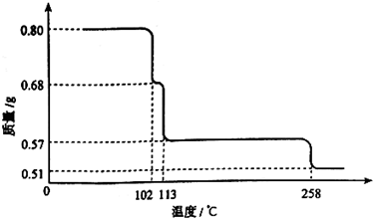
（4）滤液D中加入硫酸的目的为_______________________________________。
（5）从溶液E制得CuSO₄·5H₂O晶体所需要的步骤
为________、结晶、过滤和干燥。
（6）0.80g CuSO₄·5H₂O样品受热脱水过程的热重
曲线（样品质量随温度变化的曲线）如右图所示。试确
定200℃时固体物质的化学式______________
28．（15分）
硫酰氯(SO₂Cl₂)常作氯化剂或氯璜化剂，用于制作药品、染料、表面活性剂等。有关物质的部分性质如下表：
物质 | 熔点/℃ | 沸点/℃ | 其它性质
SO₂Cl₂ | -54.1 | 69.1 | ①易水解，产生大量白雾  100℃  ②易分解：SO₂Cl₂ SO₂↑+Cl₂↑
H₂SO₄ | 10.4 | 338 | 具有吸水性且不易分解
实验室用干燥而纯净的二氧化硫和氯气合成硫酰氯，反应的化学方程式为
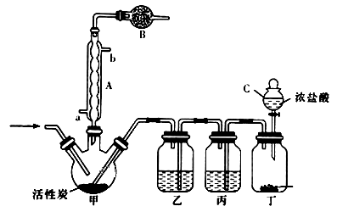
SO₂(g)+Cl₂(g) SO₂Cl₂(l)△H=-97.3kJ/mol。装置如图所示（夹持仪器已省略），请回答有关问题：
KClO3
SO2

(1)仪器B的作用是_____________________。
(2)若无装置乙硫酰氯会发生水解，则硫酰氯水解反应的化学方程式为________________
__ _。
(3)写出丁装置中发生反应的化学反应方程式并标出电子的转移 。
(4)为提高本实验中硫酰氯的产率，在实验操作中需要注意的事项有_________(填序号)
①先通冷凝水，再通气 ②控制气流速率，宜慢不宜快
③若三颈烧瓶发烫，可适当降温 ④加热三颈烧瓶
(5)少量硫酰氯也可用氯磺酸(ClSO₃H)分解获得，该反应的化学方程式为
，此方法得到的产品中会混有硫酸。从分解产物中分离出硫酰氯的方法是___________________。
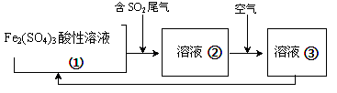
（6）工业上处理SO₂废气的方法很多，例如可以用Fe₂(SO₄)₃酸性溶液处理，其工艺流程如下溶液②转化为溶液③发生反应的离子方程式为 ；

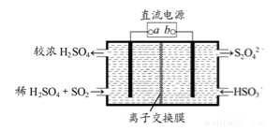
有的工厂用电解法处理含有SO₂的尾气，其装置如下图所示（电极材料均为惰性电极）。下列说法不正确的是_______
A．电极a连接的是电源的正极
B．若电路中转移0.03mole⁻，则离子交
换膜左侧溶液中增加0.03mol离子
C．图中的离子交换膜是阳离子交换膜
D．阴极的电极反应式为2HSO₃⁻+2e⁻+2H⁺==S₂O₄²⁻+2H₂O
29．（10分）
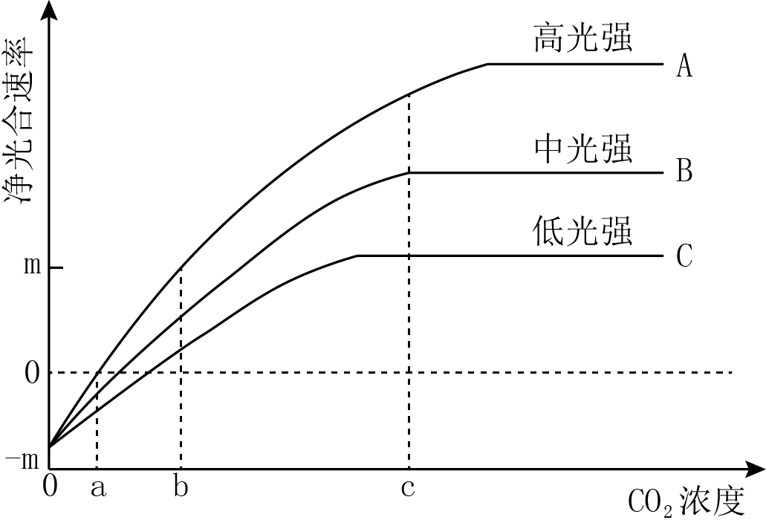
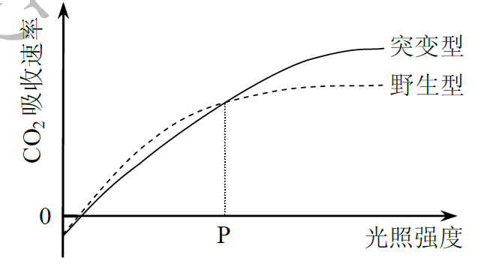
某野生型水稻净光合速率的变化趋势如图1所示，经人工诱变，培育得到一种突变型水稻（发生了基因突变），该突变型水稻叶片的叶绿素含量约为野生型的一半，但固定CO₂酶的活性显著高于野生型，图2显示两者在不同光照强度下的CO₂吸收速率曲线，据图回答：
图1
图2

（1）图1中，当CO₂浓度为a时，高光强下该野生型水稻的净光合速率为 。
（2）当环境中CO₂浓度小于a时，在图1所示的3种光强下，该野生型水稻呼吸作用产生的CO₂量 (填“大于”、“等于”或“小于”)光合作用吸收的CO₂量。
（3）据图2分析：光照强度低于P时，突变型水稻的光反应强度 野生型；光照强度高于P时，突变型水稻的暗反应强度 野生型。相同条件下该突变型水稻产量明显高于野生型，该突变型水稻是否为新物种 （填“是”或“不是”）。
30．（8分）
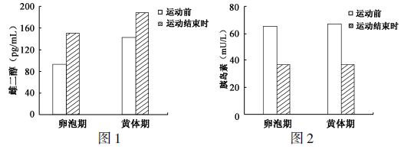
人体内环境稳态是机体进行正常生命活动的必要条件。进入青春期的女性的生理周期分为月经期、卵泡期、黄体期三个阶段，下列图1、图2分别表示1 000 m 持续全速游泳对女性运动员不同生理期雌二醇（一种雌激素）、胰岛素水平的影响。请据图回答下列问题：

（1）雌二醇属于 类化合物，1 000 m 持续全速游泳会使女性运动员雌二醇激素水平 。
（2）由图中检测结果可推测，影响雌二醇激素水平的因素有 。
（3）1 000 m持续全速游泳影响女子运动员胰岛素水平，合理的解释有 （填下列字母多选）。
a．胰岛素为运动提供能量 b．收缩肌群对胰岛素的利用量增加
c．胰岛B细胞分泌活动受到抑制 d．血糖浓度升高导致胰岛素分泌量减少
（4）1 000 m持续全速游泳影响女性运动员胰岛素水平，有利于 和脂肪等非糖物质转化为葡萄糖，以保持血糖浓度的相对稳定。
31.（10分）
酗酒有害健康，在大脑中，酒精会破坏神经元细胞膜，并会不加区别地同许多神经元受体结合，通过激活抑制性神经元（释放伽马氨基丁酸）和抑制激活性神经元（释放谷氨酸盐），造成大脑活动迟缓。经常饮酒过量可导致神经元细胞膜变得僵硬，破坏神经细胞同周围环境的物质交换，大量神经细胞会因此凋亡，认知功能（尤其是记忆力、分析能力和注意力）也由此而受到影响。回答下列问题：
（1）进入内环境的酒精会破坏神经元细胞膜以及与周围环境的物质交换，引起神经细胞细胞膜通透性 。
（2）过量饮酒后，人会表现出语无伦次、走路不稳、认知功能下降等，与上述活动相关的神经中枢分别位于 、 、 。
（3）酒精同神经元受体结合后引起神经元释放伽马氨基丁酸，伽马氨基丁酸的作用是 ；谷氨酸盐和神经元受体结合引起突触后神经元 （填“兴奋”或“抑制”），此时神经细胞膜外电位变化为 。
32．（11分）
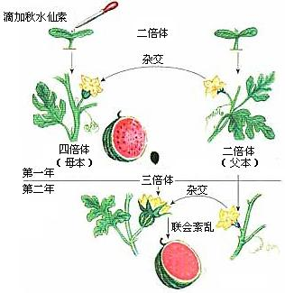
西瓜的花为单性花，雌雄同株,下图是三倍体西瓜（3N=33）育种的过程图，请据图回答下列问题：

（1）该三倍体无籽西瓜的变异来源属于 ，该变异是否为可遗传的变异 （填“是”或“否”）。
（2）为什么以一定浓度的秋水仙素滴在二倍体西瓜幼苗的芽尖？
。
（3）三倍体西瓜育种过程中有两次杂交。第一次杂交过程中对母本雌花在开花前
（填“需要”或“不需要”）套袋，结果是：四倍体母本上结出的果实其果肉细胞含 个染色体组，种子中的胚含 个染色体组；第二次杂交过程中对三倍体植株的雌花应授以二倍体成熟的花粉，其目的是 ，
最终得到三倍体无籽西瓜。
(二)选考题：共45分。请考生从给出的2道物理题、3道化学题、2道生物题中每科任选1题解答，并用2B铅笔在答题卡上把所选题目涂黑。注意所做题目必须与所涂题目一致，在答题卡选答区域指定位置答题。如果多做，则每按所做的第一题计分。
33．[物理——选修3—3]（15分）
⑴(5分)关于扩散现象，下列说法正确的是( ) （填正确答案标号。选对1个得2分，选对2个得4分，选对3个得5分。每选错1个扣3分，最低得分为0分）
A．温度越高，扩散进行得越快
B．扩散现象是不同物质间的一种化学反应
C．扩散现象是由于物质分子无规则运动产生的
D．扩散现象在气体、液体和固体中都能发生
E．液体中的扩散现象是由于液体的对流形成的
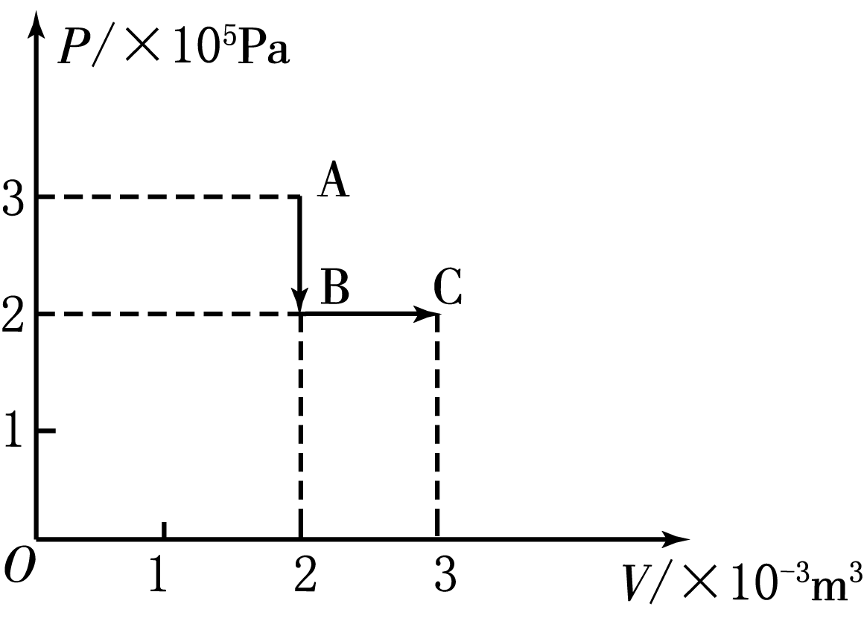
⑵ (10分)一定质量的理想气体从状态A变化到状
态B再变化到状态C，其状态变化过程的p-V图象如
图所示。已知该气体在状态A时的温度为27℃。求：
①该气体在状态B、C时的温度分别为多少摄
氏度？
②该气体从状态A到状态C的过程中是吸热还
是放热？传递的热量是多少？
34．[物理—选修3-4](15分)
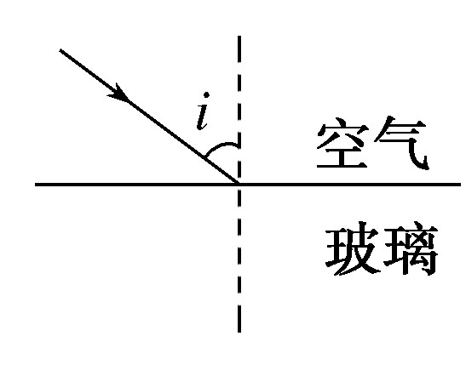
⑴(5分)一束光从空气射向折射率n＝的某种玻璃的表面，如图所示，i代表入射角，则( ) （填正确答案标号。选对1个得2分，选对2个得4分，选对3个得5分。每选错1个扣3分，最低得分为0分）
A．当入射角i＝30°时，折射角$r={\text{45}}^{∘}$
B．无论入射角i为多大，折射角r都不会超过45°
C．欲使折射角r＝30°，应以i＝45°的角度入射
D．当入射角i＝arctan时，反射光线跟折射光线恰好互相垂直
E．当入射角大于临界角时，会发生全反射
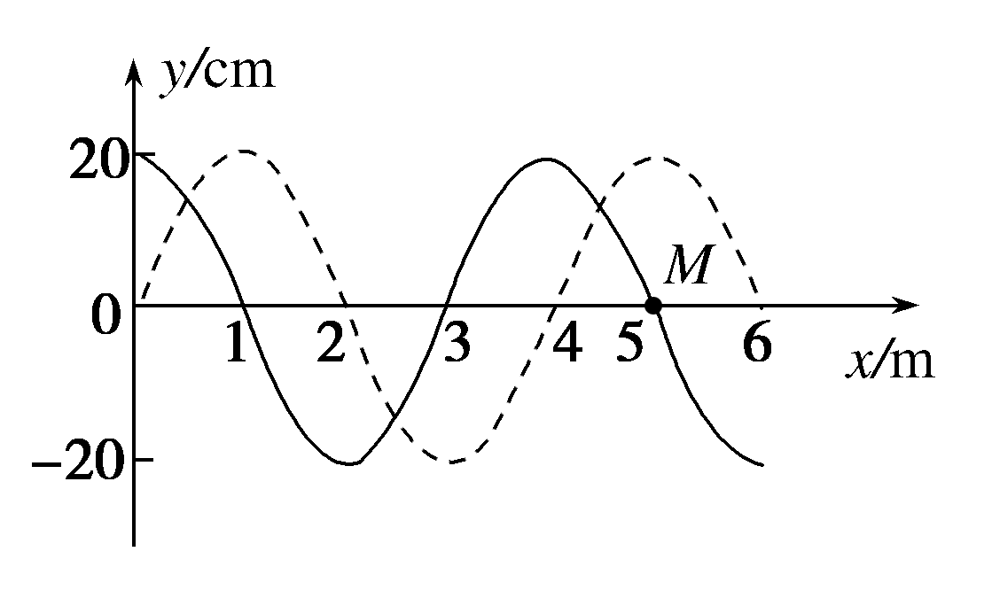
⑵(10分)如图所示，实线是一列简谐横波在t₁时刻的波
形图，虚线是在t₂＝(t₁＋0.2) s时刻的波形图．
①若波速为35 m/s，求质点M在t₁时刻的振动
方向。
②在t₁到t₂的时间内，如果M通过的路程为1 m，
那么波的传播方向怎样？波速多大？
35．[化学—选修3：物质结构与性质]（15分）
碳、 氮、磷、砷和硼的相关化合物在化工、医药、农药、材料等领域有着广泛的应用。锂、钠、铝、铁等金属在日常生活、工业生产中也占有举足轻重的地位，请回答下列问题：
（1）基态As原子的电子排布式为[Ar]______________________；
（2）氮化硼（BN）有多种晶型，其中立方氮化硼与金刚石的构型类似，则其晶胞中B—N—B之间的夹角是___________________（填角度）。
（3）砷化硼（BAs）是ⅢA一VA族半导体材料的重要成员之一，其晶体结构与金刚石相似。
①BAs晶体中，每个As与____________个B相连，As的杂化形式为_______________；
②已知B原子的电负性比As原子的电负性大，则As与B之间存在的化学键有____________（填字母）。
A．离子键 B．金属键 C．极性键 D．氢键 E．配位键 F．σ键 G．π键
（4）铁的另一种配合物Fe(CO)₅熔点为-20.5℃，沸点为103℃，易溶于CCl₄，据此可以判断Fe(CO)₅晶体属于 （填晶体类型）。
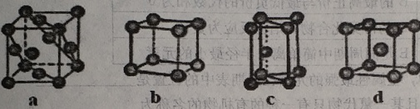
(5)金属晶体的四种堆积如下图，金属钠的晶体堆积模型为___ (填字母)。

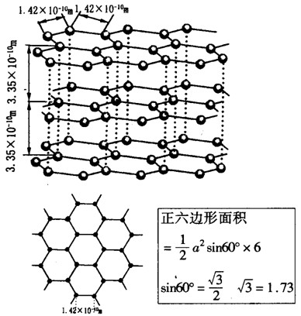
(6)石墨晶体的结构如下图，石墨的密度为 （只列式不化简不计算）

36．[化学—选修5：有机化学基础]（15分）
α-萜品醇可作为消毒剂、抗氧化剂、医药和溶剂。合成α－萜品醇G的路线之一如下：
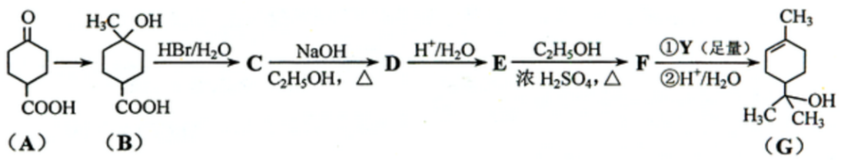
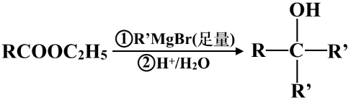
已知：

请回答下列问题：
（1）G中含氧官能团的名称是____________，G的化学式为______________。
（2）按要求完成下列反应的化学方程式
①B在一定条件下生成高分子化合物的化学方程式：___________________；
②C→D的化学方程式为_____________________________________________；
③E→F的化学方程式为_____________________________________________。
（3）写出同时满足下列条件的B的链状同分异构体的结构简式：__________________。
①核磁共振氢谱有2个吸收峰 ②能发生银镜反应
（4）试剂Y的结构简式为______________________。
（5）通过常温下的化学反应区别E、F和G所选用试剂的化学名称为____________和_______________。
（6）G与H₂O催化加成得不含手性碳原子（连有4个不同原子或原子团的碳原子叫手性碳原子）的化合物H，写出H的结构简式：____________________________。
37．[生物——选修1：生物技术实践]（15分）
艾弗里等人的肺炎双球菌体外转化实验为证明DNA是遗传物质做出了重要贡献，回答下列问题：
（1）艾弗里实验最关键的设计思路是
。
（2）科研人员在实验室验证了艾弗里的实验，为了更直观的观察到培养基内有无转化发生，用于体外培养肺炎双球菌的培养基应选择 （“固体”或“液体”），如果选用牛肉膏蛋白胨培养基培养，牛肉膏的作用是 ，接种方法为 。
（3）为确保操作环境（接种室、接种箱、超净工作台等）无污染，应采用 消毒，为加强消毒效果还应喷洒适量的 等化学抑菌剂。
（4）接种后经过恒温培养24小时，如何确定发生“转化”：
。
38．[生物——选修3：现代生物科技专题]（15分）
真核生物基因中通常有内含子，而原核生物基因中没有，原核生物没有真核生物所具有的切除内含子对应的RNA序列的机制。已知在人体中基因A（有内含子）可以表达出某种特定蛋白（简称蛋白A）。回答下列问题：
（1）某同学从人的基因组文库中获得了基因A，以大肠杆菌作为受体细胞却未得到蛋白A，其原因是 。
（2）若用家蚕作为表达基因A的受体，在噬菌体和昆虫病毒两种载体中，不选用
作为载体，其原因是 。
（3）若要高效地获得蛋白A，可选用大肠杆菌作为受体。因为与家蚕相比，大肠杆菌具有 、 （答出两点即可）等优点。
（4）若要检测基因A是否翻译出蛋白A，可用的检测物质是 （填“蛋白A的基因”或“蛋白A的抗体”）。
（5）艾弗里等人的肺炎双球菌转化实验为证明DNA是遗传物质做出了重要贡献，也可以说是基因工程的先导，如果说他们的工作为基因工程理论的建立提供了启示，那么，这一启示是 。

银川一中2018届高三第五次月考生物试卷参考答案
BDABCA
29．（10分）每空2分（1）0 （2）大于 （3）低于 高于 不是
30．（8分）出说明外每空2分
（1）脂质（固醇）（1分） 升高 （1分）
（2）生理期、运动
（3）bc
（4）肝糖原分解
31. （10分）除说明外每空2分
（1）降低 （1分）
（2）大脑皮层、小脑、大脑皮层（每空1分）
（3）与突触后膜受体结合引起突触后神经元抑制 兴奋 由正变负
32. （11分）
（1）染色体变异（2分） 是（2分）
（2）幼苗的芽尖是有丝分裂旺盛的部位，用秋水仙素处理有利于抑制纺锤体的形成，从而形成四倍体西瓜植株。（2分）
（3）需要（1分） 四（1分） 三（1分） 为子房发育提供生长素（或植物激素）（2分）
37.答案：除说明外每空2分
（1）把S细菌的DNA和蛋白质等分开，单独观察它们在细菌转化中的作用
（2）固体 提供碳源和氮源 稀释涂布平板法
（3）紫外光 石炭酸或煤酚皂
（4）牛肉膏蛋白胨固体培养基培养上有S型肺炎双球菌的菌落出现（观察有无S型肺炎双球菌菌落）3分
38.答案：除说明外每空2分
（1）基因A有内含子，在大肠杆菌中，其初始转录产物中与内含子对应的RNA序列不能被切除，无法表达出蛋白A 3分
（2）噬菌体 噬菌体的宿主是细菌，而不是家蚕
（3）繁殖快 容易培养
（4）蛋白A的抗体
（5）DNA可以从一种生物个体转
银川一中2018届高三第五次月考化学试卷参考答案

7.C 8.D 9.B 10.D 11.A 12.A 13.C
26．（14分 ，每空2分）
（1）＋72.49 （2）A （3）乙 （4）① bc ② 降低 <
（5）2NH₃+6OH－– 6e－=N₂ + 6H₂O
27. （14分 ，每空2分）
(1) 44.8L （2）将Fe²⁺氧化为Fe³⁺ （3）a; 4.7≤pH<5.2
（4）抑制Cu²⁺的水解（5）加热蒸发 （6）CuSO₄·H₂O
28. （15分 ，除最后一个空每空2分）
- 吸收未反应完的氯气和二氧化硫，防止污染空气；防止空气中水蒸气进人甲，防止SO₂Cl₂水解
- SO₂Cl₂+2H₂O═H₂SO₄+2HCl
- KClO₃+6HCl=KCl+3Cl₂+3H₂O （电子转移略）
(4)①②③
(5)2ClSO₃H＝H₂SO₄+SO₂Cl₂ 蒸馏
(6)4H⁺+4Fe²⁺+O₂＝4Fe³⁺+2H₂O B （1分）
35．（15分 ，除第一个空每空2分）
(1)3d¹⁰4s²4p³ （1分） (2)109。28’ （3）①4 sp³ ②CEF
(4) 分子晶体 （5）d
(6)石墨的密度：
ρ=m/v=(一个正六棱柱的质量)/(一个正六棱柱的体积)=[2×12g÷(6.02×10²³)]÷(1.75×10⁻²³cm³)
38. （15分 ，每空2分）
（1）羟基，C₁₀H₁₈O；（每空1分共2分）
（2）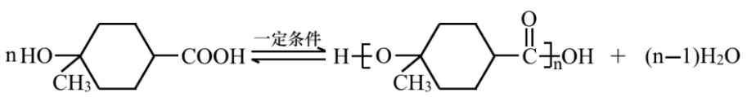
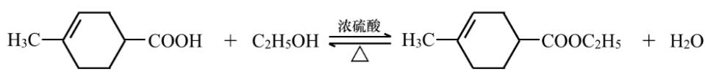
（3）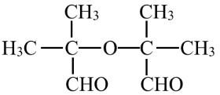
（4）CH₃MgX（X=Cl、Br、I）
（5）碳酸氢钠溶液，金属钠
（6）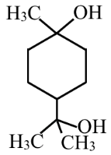
银川一中2018届高三第五次月考物理试卷参考答案
14 | 15 | 16 | 17 | 18 | 19 | 20 | 21
C | D | B | A | D | BC | ABD | BC
22．(1)如图所示
(2)①闭合开关S₁、S₂，读出此时电压表示数E；②断开开关S₂，读出此时电压表示数U
(3)
23．①A ②AB ③ ④C
24．解： (1)根据平衡关系：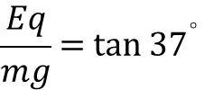，所以得到：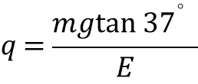，代入数据得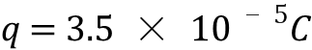。
（2）由于重力和电场力都是恒力，所以它们的合力也是恒力，类比重力场，在圆上各点中，小球在平衡位置A点时动能最大，在平衡位置的对称点B，小球的动能最小，如图所示，在B点，小球受到的重力和电场力，其合力F作为小球做圆周运动的向心力，而绳的拉力恰为零.有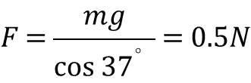，而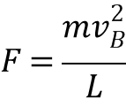 所以 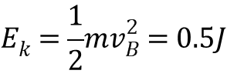。
(3)当小球在圆上最左侧的C点时，电势最高，电势能最大，机械能最小。由B运动到A，根据动能定理，有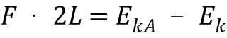所以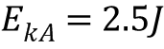，A点的重力势能和电势能均为零，则总能量E=2.5J。由C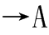，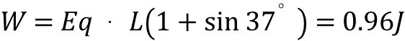，即C点的电势能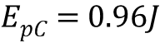，所以C点的机械能为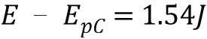。
答案 （1）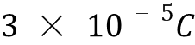（2）0.5J（3）1.54J
25.解：设向右为正，第一次碰撞后m以-3m/s的初速向左减速，加速度大小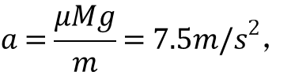向左的位移为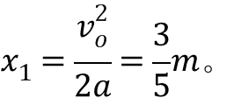此后m在M的摩擦力作用下向右匀加速，直至与M速度相同，根据动量守恒定律有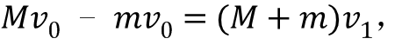则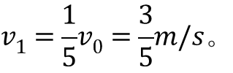第二次碰后，m向左运动的最大位移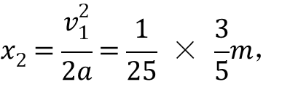向右与M达到共速时，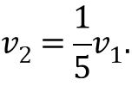随后M与m不断重复以上运动，有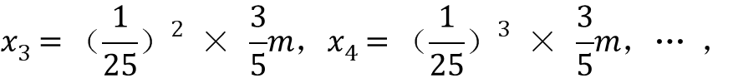则小车第一次碰后所走的总路程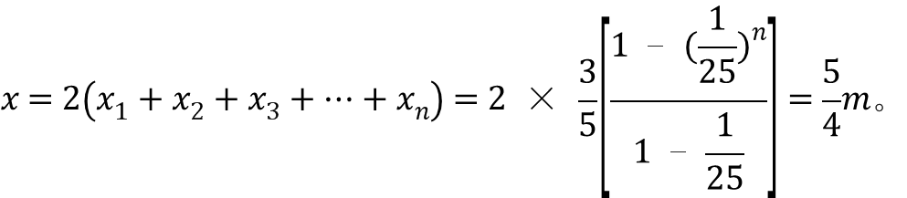
33. ⑴ACD
⑵解:①气体从状态A到状态B：
得K 即℃
气体从状态B到状态C：
得K即℃
②气体从状态A到状态C过程中是吸热，吸收的热量J
34. ⑴BCD
⑵①从波的图象可以看出，波长为λ＝4 m．若波沿x轴正方向传播，波传播的距离为x₁＝λ(n＝0、1、2…)，波传播的速度为v₁＝＝5(4n＋1) m/s(n＝0、1、2…)，波速不可能等于35 m/s，说明波沿x轴负方向传播，质点M向下振动．
②从波的图象可以看出质点的振幅为A＝20 cm＝0.2 m．如果M通过的路程为x′＝1 m，则经历的时间与周期的比值m＝＝1，说明波沿x轴正方向传播；波速为v₂＝＝ m/s＝25 m/s.

欢迎访问“高中试卷网”——http://sj.fjjy.org

